Fyzika 9. ročník, týždeň od 7. 12. do 11. 12. 2020

Fyzikálna veličina elektrický prúd. Meranie prúdu

Elektrický prúd v kovových vodičoch tvorí usmernený pohyb voľných elektrónov. Čím väčší počet elektrónov prejde prierezom vodiča za jednotku času, tým bude mať elektrický prúd väčšie účinky /tepelné, iné/. Zároveň bude väčšia aj hodnota elektrického prúdu.
! Prúd bude tým väčší, čím väčší bude celkový náboj elektrónov, ktoré za jednotku času prejdú prierezom vodiča. !
Aby sme mohli prúdy prechádzajúce vodičmi navzájom porovnávať, zaviedla sa fyzikálna veličina – elektrický prúd. značka I. Jednotka tejto veličiny sa nazýva ampér, značka A.
Definícia: Vodičom prechádza prúd 1 ampér, ak jeho priečnym prierezom prejdú za každú sekundu častice s celkovým nábojom 1 coulomb. Okrem jednotky ampér (A) sa často používajú aj menšie jednotky, napr. miliampér (mA) či mikroampér (µA), ale aj väčšia jednotka kiloampér (kA).

Vzorec: I je elektrický prúd, Q je elektrický náboj, t je čas.
Q
I = ------
t

Prístroj, ktorým veľkosť elektrického prúdu v obvode odmeriame sa volá ampérmeter. Meracími prístrojmi môžeme odmerať jednosmerný a tiež striedavý prúd.
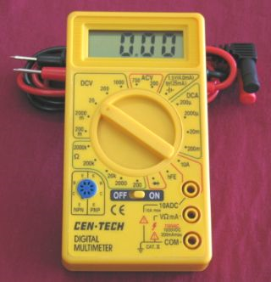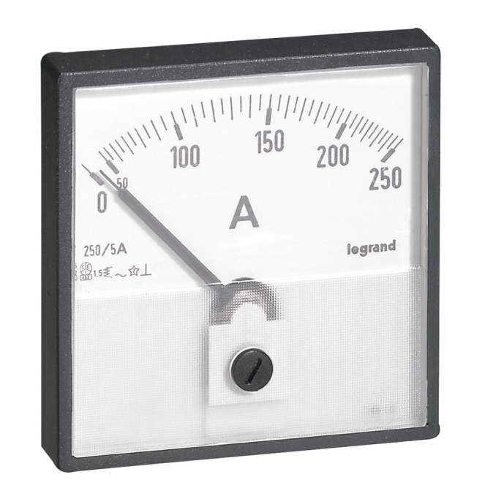
Digitálny ampérmeter analógový ampérmeter

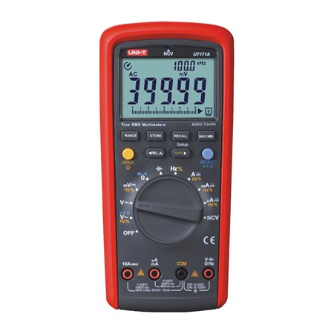
Moderný digitálny multimeter

